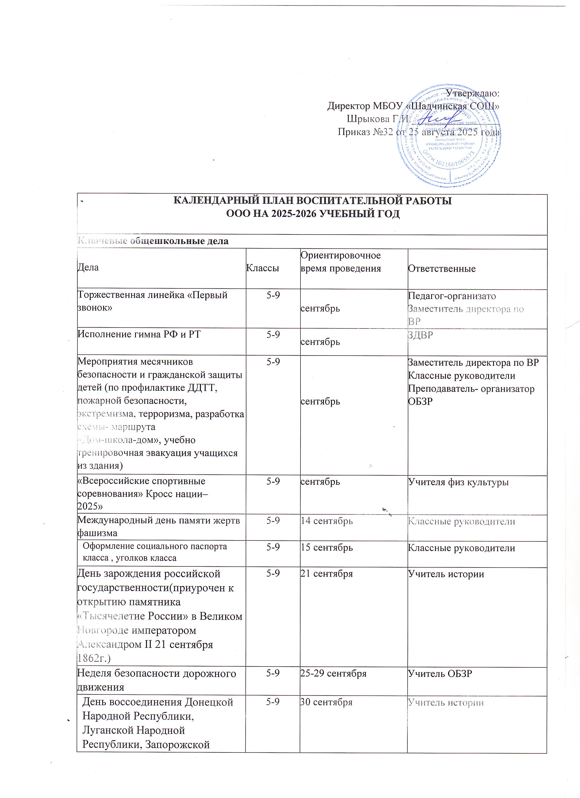

Утверждаю:
Директор МБОУ «Шадчинская СОШ»
Шрыкова Г.И._________________
Приказ №32 от 25 августа 2025 года

КАЛЕНДАРНЫЙ ПЛАН ВОСПИТАТЕЛЬНОЙ РАБОТЫ
ООО НА 2025-2026 УЧЕБНЫЙ ГОД
Ключевые общешкольные дела
Дела | Классы | Ориентировочное время проведения | Ответственные
Торжественная линейка «Первый звонок» | 5-9 | сентябрь | Педагог-организато  Заместитель директора по  ВР
Исполнение гимна РФ и РТ | 5-9 | сентябрь | ЗДВР
Мероприятия месячников безопасности и гражданской защиты детей (по профилактике ДДТТ, пожарной безопасности, экстремизма, терроризма, разработка схемы- маршрута  «Дом-школа-дом», учебно тренировочная эвакуация учащихся из здания) | 5-9 | сентябрь | Заместитель директора по ВР  Классные руководители  Преподаватель- организатор  ОБЗР
«Всероссийские спортивные соревнования» Кросс нации–  2025» | 5-9 | сентябрь | Учителя физ культуры
Международный день памяти жертв фашизма | 5-9 | 14 сентябрь | Классные руководители
Оформление социального паспорта класса , уголков класса | 5-9 | 15 сентябрь | Классные руководители
День зарождения российской государственности(приурочен к открытию памятника «Тысячелетие России» в Великом Новгороде императором Александром II 21 сентября 1862г.) | 5-9 | 21 сентября | Учитель истории
Неделя безопасности дорожного движения | 5-9 | 25-29 сентября | Учитель ОБЗР
День воссоединения Донецкой Народной Республики, Луганской Народной Республики, Запорожской области и Херсонской области с Российской Федерацией | 5-9 | 30 сентября | Учитель истории
Всероссийское образовательное мероприятие «Единый урок безопасности в сети Интернет» | 5-9 | Скнтябрь -декабрь | Учитель информатики
Республиканский конкурс «Галактика Интернет- | 5-9 | Сентябрь май | Учитель информатики
Мероприятия месячника правового воспитания и профилактики правонарушений. Единый день профилактики правонарушений и деструктивного поведения(правовые,  профилактические игры, беседы и  т.п.) | 5-9 | октябрь | Заместитель директора по ВР  Классные руководители,
День учителя в школе: акция по поздравлению учителей, День самоуправления, концертная программа. | 5-9 | октябрь | Заместитель директора по ВР  Педагог-организатор
Сдача нормативов ГТО,  Олимпиады-100 | 5-9 | октябрь –апрель | Учителя физической культуры
Всероссийский открытый урок «ОБЖ» (приуроченный ко Дню гражданской обороны Российской Федерации) | 5-9 | 6 октябрь | Учитель ОБЗР

Заседание МО классных рук-ей | 5-9 | ноябрь  март | Зам.директора по ВР
Педсовет по воспитательной работе | 5-9 | март | Зам.директора по ВР
Прогноз летней занятости учащихся | 5-9 | март | Классные руководители
Сбор информации о кандидатах на стенд «Гордость школы» | 5-9 | до17мая | Зам.директора по ВР
Анализ ВР с классом за уч.год | 5-9 | до10июня | Классные руководители
Организация летней занятости учащихся | 5-9 | май- июнь | Классные руководители
Обследование ЖБУ учащихся класса | 5-9 | Сентябрь, январь | классные руководители
Модуль «Внеурочная деятельность»
(согласно утвержденному расписанию внеурочной деятельности)
Название курса  внеурочной  Деятельности, который ведется в вашем классе | Классы | Количествочасовв неделю | Ответственные
«Разговоры о важном» | 5-9 | 1 | Классные руководители, учителя- предметники
«Функциональная грамотность | 5-9 | 1 | Классные руководители, учителя- предметники
«Россия- мои горизонты» | 5-9 | 1 | Классные руководители, учителя- предметники
«Уроки жизни» | 5-9 | 1 | Классные руководители, учителя- предметники
Олимпиада-100 (ГТО) | 5-9 | 1 | Классные руководители, учителя- предметники
Выбор профессии | 5 | 1 | Классные руководители, учителя- предметники
Введение в новейшую историю  России | 9 | 1 | Классные руководители, учителя- предметники
Растим патриотов | 5-9 | 1 | Классные руководители. Учитель ОБЗР
Модуль «Самоуправление»
Организация дежурства по школе | 5-9 | втечение года | Классные руководители
Организация дежурства по классу | 5-9 | втечение года | Активкласса
Совет Актива РДДМ | 5-9 | 1 разв месяц | Заместитель директора по ВР
Совет старост | 5-9 | 1 раз в неделю | Заместитель директора по ВР
Участие во Всероссийских, Региональных, Муниципальных проектах, Акциях, мероприятиях | 5-9 | поплануРДДМ | Актив РДДМ  Заместитель директора по ВР
Профориентация
Дела,события,активности | Классы | Ориентировочное время проведения | Ответственные

Профориетационные мероприятия в рамках проекта «Моё будущее начинается сегодня» | 5-9 | В течение года | Заместитель директора по ВР, педагог- организатор Классные руководители
Мероприятия в рамках реализации профориентационного минимума (по отдельному плану) | 5-9 | В течение года по четвергам | Заместитель директора поВР
Реализация совместного с проекта «Я в профессию пойду пустьменя научат» | 7,8,9 | В течение года | Заместитель директора по ВР
Проектная деятельность | 9 | В течение года | Учителя-предметники
Тематические экскурсии напредприятиягорода | 5-9 | В течение года | Классные руководители
Детские общественные объединения
Участие в проектах и акциях РДДМ «Движение первых» | 5-9 | В течение года | Педагог организатор
Дни единых действий РДДМ | 5-9 | По плану РДДМ | АктивРДДМ  Заместитель директора по ВР
Участие в Проекте«Большая перемена» | 5-9 | По плану РДДМ | Классные руководители  Заместитель директора по ВР
Всероссийская акция «Кросс наций» | 5-9 | 18 сентября | Учителя физкультуры
Участие в благотворительных акциях | 5-9 | В течение года | Классные руководители
Всероссийская акция«Лыжня  Татарстана» | 5-9 | февраль | Учителя физкультуры
Модуль «Взаимодействие с родителями (законными представителями)»
Дела | Классы | Дата | Ответственные
Заседания Совета Родителей | 5-9 | В течение учебного года | Председатели  Совета Родителей
Взаимодействие с социально- Психологической службой школы | 5-9 | сентябрь-май | Зам дир ВР
Родительские собрания | 5-9 | 1раз в четверть | Классные руководители
Раздел «Информация для родителей» на сайте школы, информация для родителей по социальным вопросам, безопасности, психологического благополучия, профилактики вредных привычек и иправонарушенийит.д. | 5-9 | В течение года | Зам. директора по ВР
Индивидуальная работа с семьями: в трудной жизненной ситуации,  малообеспеченными  и  многодетными, «Группы риска» | 5-9 | втечение года | Классные руководители
Работа с родителями по организации  Горячего питания | 5-9 | сентябрь-май | Классные руководители
Мониторинг удовлетворённости Образовательным и воспитательным процессом | 5-9 | втечение года | Администрация школы
Модуль «Профилактика и безопасность»
Неделя безопасности. Беседы о правилах ПДД, ПБ, правила  поведения учащихся в школе,  Общественных местах. Вводные инструктажи. | 5-9 | 4-9 сентября | Классные руководители
Учебная эвакуация«Угроза теракта», «Пожарная тревога».  Документ создан в электронной форме. № 50 от 28.09.2024. Исполнитель: Зиннуров И.Р. | 5-9 | Начало сентября | Зам. директора по  ВР

Составлениес учащимися схемы безопасногопути«Дом-школа-дом» | 5 | 4-8 сентября | Классные руководители
Неделя профилактики ДТП Встречи сотрудников ГИБДД с учащимися, Беседы по ПДД | 5-9 | сентябрь | Педагог-организатор Классные руководители
Профилактическаяакция  «Здоровье-твоебогатство!» | 5-9 | октябрь | Педагог-организатор  Классные руководители
Беседы по безопасности учащихся в Период осенних каникул | 5-9 | октябрь | Классные руководители
Проведение тестирование СПТ | 5-9 | сентябрь | Классные руководители
Неделя правовых знаний | 5-9 | 13-20 ноября | Классные руководители
Беседы по пожарной безопасности, правила безопасности на водоемах в  зимний период, поведение на школьных елках. | 5-9 | декабрь | Классные руководители
Беседы с учащимися по правилам безопасности в период весенних каникул и «Осторожно, гололед». | 5-9 | март | Классные руководители
МесячникпопрофилактикиДТП | 5-9 | май | Ответственныйпоработе  Профилактики ДТП
Профилактика безопасного поведения на каникулах. Инструктажи по ПДД,ППБ,  поведение на ж/д транспорте, на водоемах в летний период и т.п. | 5-9 | май | Ответственный по работе профилактики ДТП Классные руководители
Беседы профилактической направленности с инспектором ПДН, специалистами по правовой работе | 5-9 | В течение года | Зам директора по ВР
Индивидуальные профилактические беседы с учащимися на факт выявления неблагополучия и деструкции | 5-9 | В течение года | классные руководители
Совет профилактики. | 5-9 | В течение года | администрация школы, зам. директора по ВР, классные руководители,
Беседы с сотрудниками прокуратуры,  МЧС, ПДН | 5-9 | В течение года | администрация школы, зам. директора по ВР, классные руководители,
Модуль«Организация предметно-пространственной среды»
Оформление классных уголков | 5-9 | до15 сентября | Классные руководители
Выставка плакатов «Мы за ЗОЖ» форматА3 | 5-9 | С 12сентября | Педагог-организатор
Тематические выставки в школьной библиотеке | 5-9 | В течение года | Заведующий библиотекой
Выставка Новогодних плакатов, форматА3 | 5-9 | С 1декабря | Педагог-организатор
Новогоднее оформление кабинетов | 5-9 | С 10декабря | Классные руководители
Тематическое оформление  рекреаций,актовогозала | 5-9 | втечение года | Педагог-организатор
Выставка  информационного  плаката «Герои нашего времени», форматА3 | 5-9 | с15января | Педагог-организатор
Выставка фотоколлажей «МЫ–в  «Движении первых!»», форматА3 | 5-9 | С 26 февраля | Педагог-организатор
Выставка плакатов «Мы помним-  Великие сражения ВОВ» | 5-9 | С 4 апреля | Педагог-организатор
Выставка фотоколлажей «Наш класс выбирает- Траекторию здоровья» | 5-9 | С 11 мая | Педагог-организатор  Классные руководители
Модуль"Внешкольные мероприятия"
Внешкольные тематические мероприятия воспитательной направленности, организуемые педагогами по изучаемым в образовательной организации  учебным предметам, курсам, модулям | 5-9 | В течение года | Классные руководители  Учителя-предметники
Экскурсии, походы выходного дня (вмузей,картиннуюгалерею,технопар к, на предприятие и другое), организуемые в классах классными руководителями, в том числе совместно с родителями (законными представителями) | 5-9 | В течение года | Классные руководители
Модуль "Социальное партнерство"
Участие представителей организаций-партнеров, в том числе в соответствии с договорами о сотрудничестве, в проведении и отдельных мероприятий в рамках рабочей программы воспитания и календарного плана воспитательной работы | 5-9 | В течение года | Зам. директора по ВР
Участие представителей организаций-партнеров в проведении отдельных уроков, внеурочных занятий, внешкольных мероприятий соответствующей  тематической направленности. | 5-9 | в течение года | Зам. директора по ВР

Список тем классных часов согласно утвержденному Федеральному календарному плану Воспитательной работы
I полугодие | II полугодие
Сентябрь:  1 сентября: День знаний;  3 сентября: День окончания Второй мировой войны,  День солидарности в борьбе с терроризмом; 8 сентября: Международный день распространения грамотности. | Январь:  25 января: День российского студенчества;  27 января: День снятия блокады Ленинграда, День освобождения Красной армией крупнейшего"лагеря смерти" Аушвиц- Биркенау (Освенцима)-День памяти жертв Холокоста.
Октябрь:  1 октября: Международный день пожилых людей;  Международный день музыки;  - октября: День защиты животных;  - октября: День учителя;  25октября:Международный день школьных библиотек;  Третье воскресенье октября: День отца. | Февраль:  2 февраля: День разгрома советскими войсками немецко-фашистских войск в Сталинградской битве; 8 февраля: День российской науки;15 февраля: День памяти о россиянах, исполнявших служебный долг за пределами Отечества;  21 февраля: Международный день родного языка; 23 февраля: День защитника Отечества.
Ноябрь:  4 ноября: День народного единства; 8 ноября: День памяти погибших при исполнении служебных обязанностей сотрудников органов внутренних дел  России;  Последнее воскресенье ноября: День  Матери;  30ноября: День Государственного  Герба Российской Федерации | Март:  8 марта: Международный женский день;  18 марта: День воссоединения Крыма с Россией; 27марта:Всемирныйденьтеатра.
Декабрь:  3 декабря: День неизвестного солдата;  Международный день инвалидов;  5декабря: День добровольца (волонтера)в  России;  9декабря:День Героев Отечества;  12 декабря: День Конституции Российской Федерации. | Апрель:  12 апреля: День космонавтики.
Май:
1мая: Праздник Весны и Труда; 9мая: День Победы;
19мая: День детских общественных организаций России; 24мая: День славянской письменности и культуры.
Июнь:
1 июня: День защиты детей; 6 июня:Деньрусскогоязыка;12июня: День России; 22 июня: День памяти и скорби; 27июня: День молодежи.
Июль:
8 июля: День семьи, любви и верности.
Август:
12 августа: День физкультурника;
22 августа: День Государственного флага Российской Федерации; 27августа: День российского кино.

КАЛЕНДАРЬНЫЙ ПЛАН ВОСПИТАТЕЛЬНЫЙ РАБОТЫ
МБОУ «ШАДЧИНСКАЯ СОШ»
МАМАДЫШСКОГО МУНИЦИПАЛЬНОГО РАЙОНА РТ
НА 2025-2026 УЧЕБНЫЙ ГОД

